台北市立松山高中 九十ㄧ學年度 第ㄧ學期 期末考試 高二 數學科 試題
甲、選擇題 : 25 % ( 每題5分 ) 二 年 班 號 .
ㄧ、單選題 .
1. 下列各圖代表空間中三平面相交的情形 , 則下述方程組所表之平面相交的圖形為何者 ?

B.

C.

D.

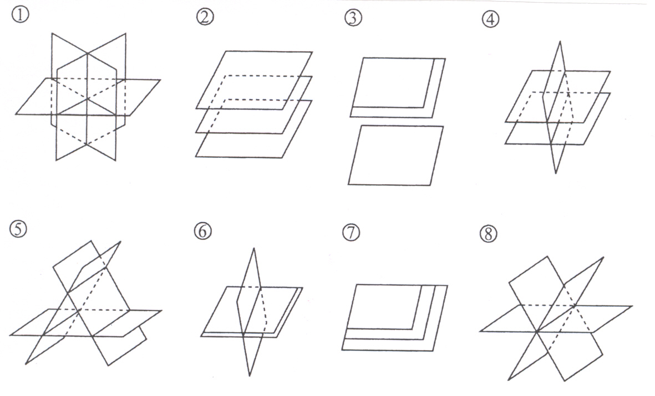

A.

E.

F.

G.

H.
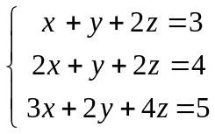
( 以代號A , B…… 表示 )
Ans : 。

2. 以下選項所列的平面 , 哪ㄧ個平面與球面x² + y² + z² + 2x − 4y + 6z − 8 = 0相交所得的圓面積
最大 ? (A) x + y + z = 0 (B) x = 1 (C) y = 2 (D) z = 3 (E) x = 2y

二、複選題 .
3. 試判斷下列行列式的值 , 何者為0。
(A) 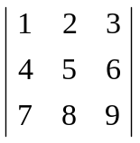 (B) 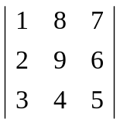 (C) 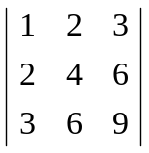 (D) 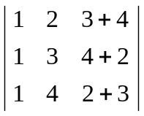 (E) 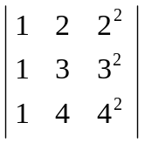

4. 坐標平面上 , 下列五組條件中 , 何者恰可決定唯ㄧ圓 ?
(A) 以( 1, 2)為圓心 , 且過點( 3, 4)的圓 (B) 與直線x + y − 1 = 0、x軸、y軸都相切的圓
(C) 以( 1, 2)、( 3, 4)為直徑之兩端點的圓 (D) 以( 1, 2)為圓心 , 且與x軸、y軸都相切的圓
(E) 過( 0, 1)、( 1, 2)、( 3, 4)三點的圓。

5. 若方程組 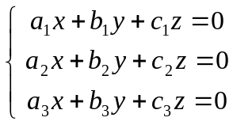 有一解( 1, 3 , 5 ) , 且此方程組所表之三平面互異 ;
若新方程組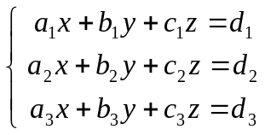 有一解( 5, 3 , 1 ) , 則下列哪些序組也為這新方程組的解 ?
(A) ( 3, 1 , 5) (B) ( 7, 9 , 11) (C) ( 5, 1 , 3) (D) ( 4, 0 , − 4 ) (E) ( 105, 303 , 501)

乙、填充題 : 60 % ( 每格6分 )
1. 設x、y、z都是不為零的實數 , 且x + y − z = 0 , x + 2y + z = 0 , 則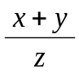之值為 (A) 。

2. 在x、y平面上 , 且a ≠ 0 , 若三直線2x + 3y − 1 = 0、ax + y + 5 = 0、x + 2ay − 8 = 0共點 ,
則常數a = (B) 。

3. 設空間中四點A( 1, −2 , 3)、B( 2, 3 , −5)、C( 1, −3 , 5) 與D( −2, 3 , −1) ,
則四面體ABCD的體積為 (C) 。

4. 設A( 2 , 5)與B( 4 , -1)為坐標平面上兩點 , 若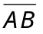為圓C的一弦 , 且距離圓心為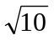,
則此圓C的方程式為 (D) 。

5. 自點P( 4, −2 ) 向圓C : x² +y² − 4x − 4y − 2 = 0作二切線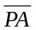、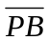分別切圓於A、B點 , 則
(1) 二切線、之方程式為 (E) 。
(2) 直線之方程式為 (F) 。

6. 若方程式x² + y² + z² + dx + ey + fz = 0 的圖形表球心為( 1, 2 , −3 )的球面 ;
則此球面的半徑為 (G) 。

7. 若ㄧ球面半徑為6且與平面E : x − 2y + 2z = 11相切於點P( 1, −2 , 3) ;
則此球面方程式為 (H) 。

8. 若平面E : x + y − z = 5截球面S : x² + y² + z² − 2y + 2z = 2 於ㄧ圓 ,
則此圓的圓心坐標為 (I) , 圓面積為 (J) 。

丙、計算題 : 15 % ( 6分 + 9分 )
1. 二圓 , 圓C₁ : x² +y² − 2x − 2y + 1 = 0、圓C₂ : x² +y² + 2x + 6y + 1 = 0 , 試求
(1) 二圓之外公切線交點為何 ?
(2) 二圓之外公切線方程式為何 ?

2. 設k ∈ R , 關於方程組: 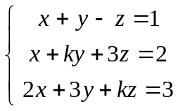 , 試求k之值 , 使得方程組
(1) 無解 (2) 有不只ㄧ組解 (請寫出方程組的解) (3) 恰有ㄧ組解 (請寫出方程組的解)

台北市立松山高中 九十ㄧ學年度 第ㄧ學期 期末考試 高二 數學科 答案卷
二 年 班 號 .
甲、選擇題 : 25 % ( 每題5分 )
1. | 2. | 3. | 4. | 5.

乙、填充題 : 60 % ( 每格6分 )
(A) | (B) | (C) | (D)
(E) | (F) | (G) | (H)
(I ) | (J )

丙、計算題 : 15 % ( 6分 + 9分 )
1.

2.

台北市立松山高中 九十ㄧ學年度 第ㄧ學期 期末考試 高二 數學科 答案卷
二 年 班 號 .
甲、選擇題 : 25 % ( 每題5分 )
1. | 2. | 3. | 4. | 5.
E | C | A、C、D | A、C | B、D、E

乙、填充題 : 60 % ( 每格6分 )
(A) 1 | (B) 2 | (C) 2 | (D)  (x−6)² + ( y −3)² = 20  x² + ( y -1)² = 20
(E)  x + 3y + 2 = 0  3x − y − 14 = 0 | (F) x − 2y − 3 = 0 | (G) 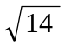 | (H)  ( x−3)² +(y +6)² +( z−7)²= 36  ( x+1)² +( y−2)² +( z+1)² = 36
(I ) ( 1, 2 , −2 ) | (J ) π

丙、計算題 : 15 % ( 6分 + 9分 )
1. 圓C₁ : x² +y² − 2x − 2y + 1 = 0 ⇒ ( x−1)² + ( y −1)² = 1
圓心C₁ ( 1, 1 ) 半徑 r₁ = 1
圓C₂ : x² +y² + 2x + 6y + 1 = 0 ⇒ ( x+1)² + ( y +3)² = 9
圓心C₂ ( − 1, − 3 ) 半徑 r₂ = 3

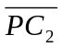: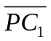= 3 : 1
r₁
r₂
P( x , y ) = ( 2, 3 ) …………………(1)
C₂ ( − 1, − 3 ) C₁ ( 1, 1 )

Ans : (1) 二圓之外公切線交點為 ( 2 , 3 )
(2) 二圓之外公切線方程式為 3x − 4y + 6 = 0 , x = 2

2. Δ = ( k + 3)( k − 2) Δ_{x} = ( k + 3)( k − 2)
Δ_{y} = ( k − 2)
Δ_{z} = ( k − 2)
Ans : (1) 無解 : k = − 3
(2) 不只ㄧ組解 : k = 2 , ( x, y , z ) = ( 5t, 1− 4t , t ) t ∈R
(3) 恰有ㄧ組解 : k ≠ − 3 , k ≠ 2 ; ( x, y , z ) = ( 1, 

